**HỌC VIỆN NGÂN HÀNG**

**CHƯƠNG TRÌNH CỬ NHÂN CHẤT LƯỢNG CAO**

-----**∙•🙠🕮🙢•∙**-----



**BÁO CÁO QUẢN TRỊ RỦI RO**

**VNDIRECT**

**Sinh viên thực hiện : Hà Quang Dũng**

**Lớp : K22CLCD**

**Khóa học : 2019 - 2023**

**Mã sinh viên : 22A4011201**

**Giảng viên hướng dẫn : TS. Trần Thị Thu Hương**

**Hà Nội, tháng 12 năm 2022**

**∙•🙥🕾🙧•∙**

**LỜI CAM ĐOAN**

Em xin cam đoan đây là bài báo cáo rủi ro của em trong thời gian qua. Những công việc và số liệu trong bài viết đều hoàn toàn trung thực và khách quan, không sao chép bất kỳ nguồn khác nào. Ngoài ra, trong báo cáo này có sử dụng một số nguồn tài liệu tham khảo đã được trích dẫn nguồn và chú thích rõ ràng. Em xin hoàn toàn chịu trách nhiệm trước bộ môn, khoa và nhà trường về sự cam đoan này.

Em xin chân thành cảm ơn.

Sinh viên thực hiện

Hà Quang Dũng

**LỜI CẢM ƠN**

Trong quá trình trau dồi các môn học, kiến thức theo đúng chuyên ngành, thì Quản trị Rủi ro là một môn học vô cùng quan trọng giúp sinh viên hiểu biết thêm những kiến thức về rủi ro trong thị trường, nhằm đáp ứng các yêu cầu về quản trị, giúp sinh viên thích nghi được với những biến động trong thị trường nói chung và doanh nghiệp nói riêng. Điều này cực kỳ có ý nghĩa đối với những bạn có ý định tham gia các ngành thuộc lĩnh vực Tài chính.

Lời đầu tiên, em xin gửi lời cảm ơn đến Ban Giám đốc Học viện Ngân hàng cũng như các thầy cô trong khoa Tài Chính đã tạo điều kiện cho em có cơ hội học tập, rèn luyện trong một môi trường nghiêm túc, chuyên nghiệp và chuyên môn cao, cũng như tận tình chỉ bảo, giúp đỡ em trong quá trình thực hiện bài báo cáo.

Bên cạnh đó, em cũng xin gửi lời cảm ơn tới cô Trần Thị Thu Hương đã luôn nhiệt tình chỉ bảo, giúp đỡ em trong việc học tập và giải đáp các thắc mắc cũng như những sai sót của em.

Trong suốt quá trình làm báo cáo, do còn thiếu kinh nghiệm và trình độ hạn chế nên bài báo cáo còn thiếu sót, em rất mong nhận được ý kiến đóng góp từ các thầy cô để em có thể tiếp tục trao dồi, học hỏi thêm và giúp bài báo cáo trở nên hoàn thiện hơn.

Em xin chân thành cảm ơn.

**DANH MỤC VIẾT TẮT**

|  |  |
| --- | --- |
| **Viết tắt** | **Viết đầy đủ** |
| NHTW | Ngân hàng Trung ương |
| NHTM | Ngân hàng Thương mại |
| TGTC | Trung gian tài chính |
| FED | Cục dự trữ liên bang Hoa Kỳ |
| HĐKD | Hoạt động kinh doanh |

**MỤC LỤC**

**MỞ ĐẦU** 1

**1. Giới thiệu chung về Công ty Cổ phần Chứng khoán VNDIRECT** 2

*1.1. Lịch sử hình thành, phát triển của Công ty Chứng khoán VNDIRECT* 2

*1.2. Ngành nghề kinh doanh* 3

**2. Nhận diện rủi ro thị trường đối với HĐKD của VNDIRECT** 4

*2.1. Rủi ro tỷ giá* 4

*2.2. Rủi ro lãi suất* 4

*2.3. Rủi ro giá chứng khoán* 5

**3. Phân tích, đánh giá rủi ro thị trường** 6

**4. Đo lường rủi ro thị trường theo phương pháp VaR** 7

*4.1. Khai báo và chỉ số cơ bản của dữ liệu.* 7

*4.2. Kiểm định tính dừng và dạng phân phối của dữ liệu* 8

*4.3. Kiểm định tính tự tương quan của dữ liệu* 9

*4.4. Phương pháp Risk Metrics – Mô hình dự báo iGarch* 10

*4.5. Phương pháp Econometrics – Mô hình dự báo fGarch* 13

*4.6. Phương pháp ước lượng phân vị - Quantile Estimation* 15

*4.7. Phương pháp mô phỏng Monte Carlo* 15

**5. Đề xuất và phòng hộ rủi ro** 16

*5.1. Phòng hộ rủi ro lãi suất* 16

*5.2. Phòng hộ rủi ro tỷ giá* 17

*5.3. Phòng hộ rủi ro giá chứng khoán* 17

**6. Kết luận** 19

**TÀI LIỆU THAM KHẢO** 20

# **MỞ ĐẦU**

Về bài báo cáo quản trị rủi ro của môn học, em xin được lựa chọn cổ phiếu của công ty cổ phần chứng khoán VNDIRECT(VND) để thực hiện nghiên cứu và học tập.

Báo cáo rủi ro gồm 6 phần:

*Phần 1: Giới thiệu chung về công ty cổ phần chứng khoán VNDIRECT*

*Phần 2: Nhận diện rủi ro thị trường đối với hoạt động kinh doanh và tài chính của VNDIRECT*

*Phần 3: Phân tích, đánh giá rủi ro thị trường đổi với HĐKD của VNDIRECT*

*Phần 4: Đo lường rủi ro thị trường theo phương pháp VaR*

*Phần 5: Đề xuất và phân tích chiến lược phòng hộ rủi ro cho VNDIRECT*

*Phần 6: Kết luận*

**1. Giới thiệu chung về Công ty Cổ phần Chứng khoán VNDIRECT**

*1.1. Lịch sử hình thành, phát triển của Công ty Chứng khoán VNDIRECT*

Công ty Cổ phần Chứng khoán VNDIRECT (VNDIRECT Securities Coporation - VND) được thành lập và hoạt động với mã số 0102065366 được Sở Kế hoạch và Đầu tư thành phố Hà Nội cấp lần đầu ngày 07/11/2006. Cùng năm 2006, VNDIRECT chính thức đi vào hoạt động.

**Tên đơn vị**

Tên đầy đủ của công ty bằng Tiếng Việt: CÔNG TY CỔ PHẦN CHỨNG KHOÁN VNDIRECT

Tên đầy đủ của công ty bằng Tiếng Anh: VNDIRECT SECURITIES COPORATION

Tên viết tắt của công ty: VND hoặc VNDIRECT

**Logo:**



**Loại hình doanh nghiệp**: Công ty cổ phần chứng khoán

**Tình hình doanh nghiệp:**

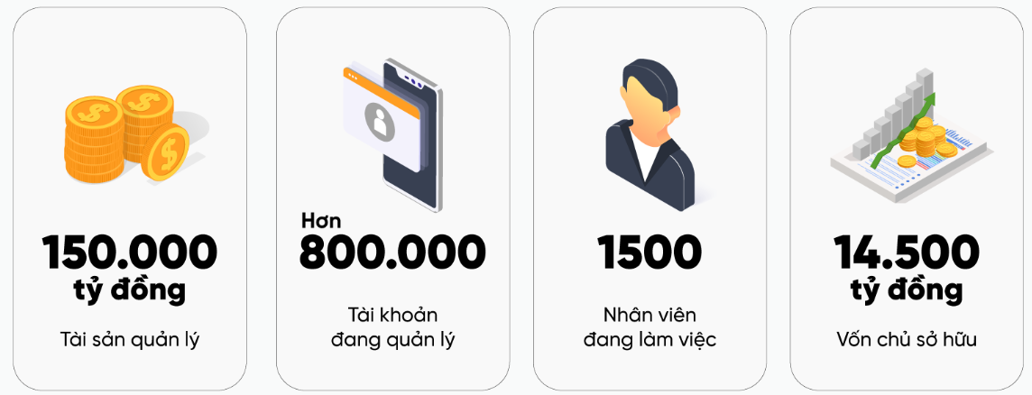

**Trụ sở chính**:

Địa chỉ: Số 1 Nguyễn Thượng Hiền, Phường Nguyễn Du, Quận Hai Bà Trưng, Tp. Hà Nội, Việt Nam

**Liên hệ:**

*Điện thoại*: + (84 24) 3972 4568

*Website:* <https://www.vndirect.com.vn/>

*Số Fax:* + (84 24) 3972 4600

*1.2. Ngành nghề kinh doanh*

**Dịch vụ chứng khoán:** gồm các dịch vụ môi giới(mở tài khoản giao dịch, quản lý giao dịch tiền,…) và các dịch vụ tài chính(cho vay ký quỹ, ứng trước tiền bán…).

**Đầu tư tài chính:** gồm các khoản mục đầu tư tự doanh như cổ phiếu, trái phiếu, phái sinh, chứng chỉ quỹ, chứng quyền có đảm bảo đầu tư tự doanh.

**Ngân hàng đầu tư:** gồm các nghiệp vụ đầu tư như dịch vụ thị trường vốn – ECM, dịch vụ thị trường nợ - DCM, dịch vụ tư vấn M&A,…

**Nghiên cứu phân tích:** gồm các loại báo cáo phân tích, báo cáo chiến lược ngành, phân tích cổ phiếu, phân tích kỹ thuật,…

**2. Nhận diện rủi ro thị trường đối với HĐKD của VNDIRECT**

*2.1. Rủi ro tỷ giá*

Khi thị trường quốc tế biến động sẽ gây tác động không nhỏ đến sự chuyển dịch của các khối ngoại, vốn đầu tư nước ngoài đồng thời làm thay đổi giá cả hàng hóa trên thị trường quốc tế cũng như tỷ giá ngoại tệ, gây ra rủi ro tỷ giá.

**🡪 Nhận định:** Vào quý 2/2022, do tình trạng lạm phát tăng đột biến, FED đã đưa ra quyết định tăng lãi suất điều hành thêm 75 điểm cơ bản lên biên độ mới từ 3% đến 3,25%. Thêm vào đó, Mỹ cũng sẽ duy trì chính sách thắt chặt tiền tệ theo kế hoạch, ít nhất là đến năm 2023. Điều này gây ra áp lực tỷ giá đối với các quốc gia khác khi đồng USD liên tục tăng giá và phá đỉnh biểu đồ giá. Theo nhận định từ các chuyên gia, VND có thể mất từ 3.5%-4% trong năm 2022

**🡪 Ảnh hưởng:** Các dự án nước ngoài của Vndirect sẽ bị trì trệ do giá VND suy giảm. Hơn nữa, là 1 TGTC, tỷ trọng nợ chiếm rất cao trong nguồn vốn, điều này có nghĩa là nếu Vndirect có cơ cấu nợ bằng USD càng lớn thì lại càng gặp bất lợi và lỗ tỷ giá, dù với lãi vay cố định hay thả nổi.

## *2.2. Rủi ro lãi suất*

Sự biến đổi của lãi suất trái phiếu chính phủ sẽ gây ra những biến động trong tỷ suất sinh lời kỳ vọng của nhà đầu tư, gây ảnh hưởng đến quyết định của nhà đầu tư cũng như quyết định vào các kênh đầu tư.

**🡪 Nhận định**: Do ảnh hưởng đến từ dịch bệnh Covid-19 vào năm 2021 cùng với việc đưa ra chính sách thắt chặt tiền tệ từ FED, Ngân hàng Nhà nước (NHNN) đã phải nâng mặt bằng lãi suất điều hành và hút nội tệ về để cân bằng tỷ giá. Vào chiều ngày 22/09, NHTW Việt Nam đã ra quyết định tăng 100 điểm cơ bản đối với một loạt các lãi suất điều hành chủ chốt, gồm lãi suất tái cấp vốn tăng lên mức 5,0%, lãi suất tái chiết khấu tăng lên mức 3,5% và đối với tiền gửi có kỳ hạn từ 1 tháng đến dưới 6 tháng ,mức lãi suất tối đa áp dụng tăng lên mức 5,0%.

**🡪 Ảnh hưởng:** Vndirect là một nhà phân phối trong phát hành trái phiếu. Do đó, khi lãi suất thị trường tăng sẽ khiến cho giá trái phiếu của các doanh nghiệp giảm dẫn đến suy giảm dòng tiền thu về của Vndirect. Thêm vào đó, việc lãi suất tăng bất ổn cũng gây ra nhiều lo ngại cho nhà đầu tư dẫn đến doanh số bán trái phiếu giảm.

## *2.3. Rủi ro giá chứng khoán*

Với một công ty hoạt động từ việc kinh doanh các sản phẩm, dịch vụ về chứng khoán, rủi ro về giá chứng khoán là một trong những rủi ro có tác động mạnh lên Vndirect. Nguồn lợi nhuận lớn nhất của những công ty chứng khoán đến từ lợi nhuận từ các danh mục tự doanh của họ.

**🡪 Nhận định:** Tình hình thị trường chứng khoán Việt Nam năm 2022 gặp nhiều biến động mạnh. Mức vốn hóa thị trường cổ phiếu 3 sàn HoSE, HNX và UPCoM tính đến cuối tháng 9/2022 đạt 5.932 nghìn tỷ đồng, giảm 23,6% so với cuối năm 2021, tương đương 70,6% GDP. Vào tháng 10, thị trường chứng khoán Việt Nam lao dốc , chỉ số VN-Index xuyên thủng vùng điểm 1.100 điểm. Dưới sự tác động của các thông tin tiêu cực trong nước và quốc tế cùng, tâm lý nhà đầu tư trở nên lo ngại những rủi ro, biến động của thị trường dẫn đến việc bán tháo cổ phiếu nhằm bảo vệ nguồn tiền của mình và tụt giá chứng khoán.

**🡪 Ảnh hưởng:** Nhìn vào kết quả báo cáo tài chính của Vndirect dưới đây, Ta có thể thấy được rằng doanh thu đến từ hoạt động tự doanh chiếm trên 30% tỷ trọng doanh thu từ hoạt động kinh doanh chứng khoán.

|  |  |  |  |
| --- | --- | --- | --- |
| Năm 2021 | | Năm 2020 | |
| Tự doanh | Tổng doanh thu thuần từ HĐKD chứng khoán | Tự doanh | Tổng doanh thu thuần từ HĐKD chứng khoán |
| 2,533,462 | 6,051,372 | 831,385 | 2,137,080 |

(Đơn vị: triệu đồng)

# **3. Phân tích, đánh giá rủi ro thị trường**

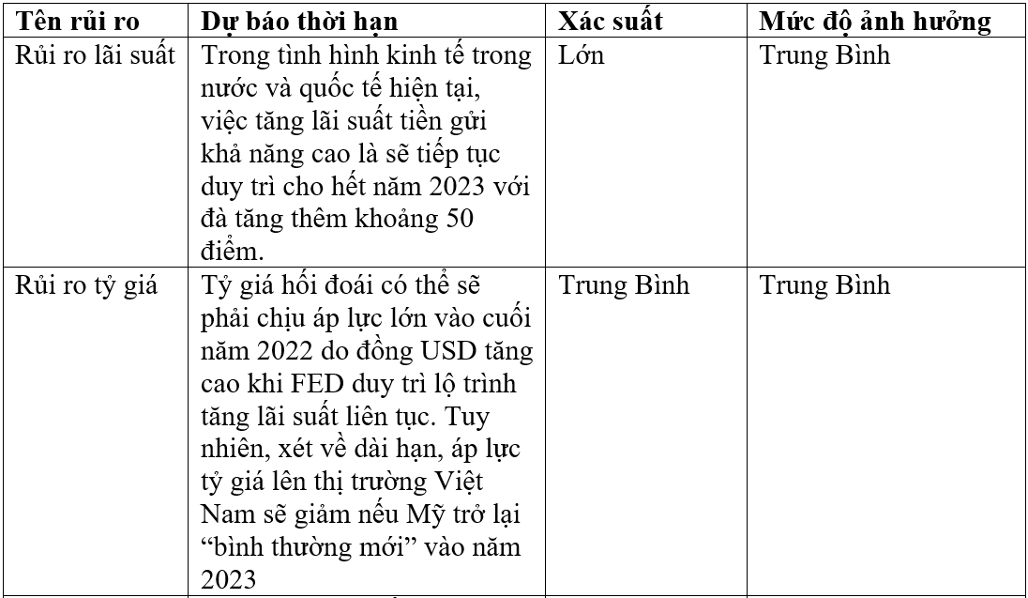

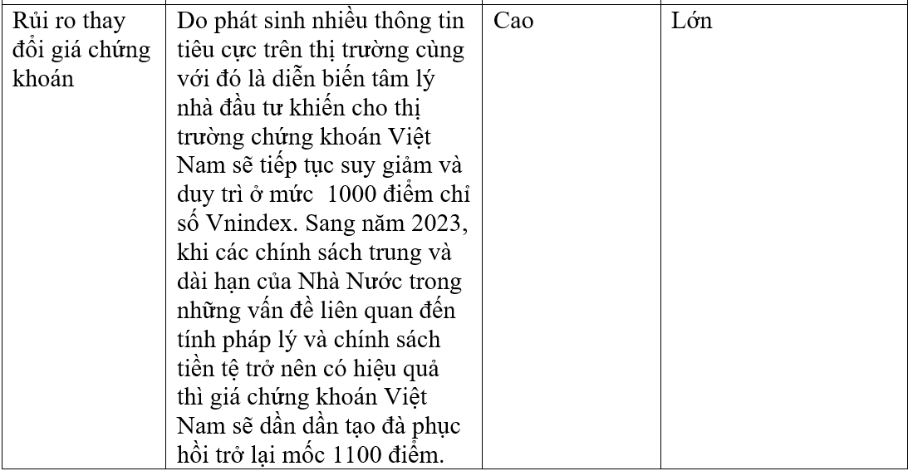

# **4. Đo lường rủi ro thị trường theo phương pháp VaR**

## *4.1. Khai báo và chỉ số cơ bản của dữ liệu.*

**Giả định:**

- Vị thế: 3,000,000,000 VND đầu tư vào cổ phiếu của VNDIRECT

- Độ tin cậy: 1%

- Thời gian: 1 ngày tiếp theo

- Dữ liệu: giá hàng ngày của cổ phiếu VND từ 22/11/2021 đến 21/11/2022

- Dữ liệu được tính toán trên hàm loss (n_vnd)

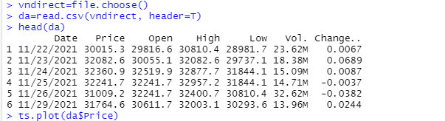 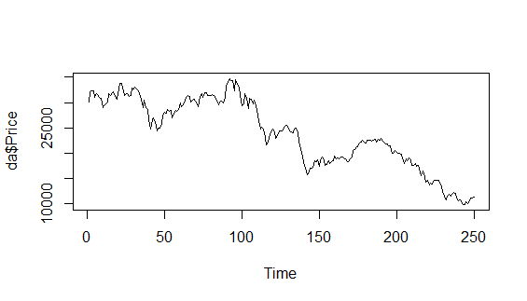

(Biểu đồ giá đóng cửa điều chỉnh theo ngày)

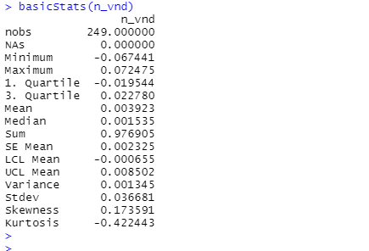

## *4.2. Kiểm định tính dừng và dạng phân phối của dữ liệu*

**Kiểm định Jarque – Bera Normalality Test**

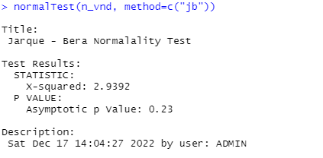

Dựa trên kiểm định Normalality, ta có giả thuyết:

|  |  |
| --- | --- |
| H0 | Dữ liệu có phân phối chuẩn |
| H1 | Dữ liệu không có phân phối chuẩn |

|  |
| --- |
| **Kết luận:** Kết quả cho thấy, p-value = 0.23. Với số quan sát là 250 mẫu, ta chưa có cơ sở để bác bỏ H0, chấp nhận H0, dữ liệu có phân phối chuẩn. |

**Kiểm định Augmented Dickey – Fuller (ADF)**

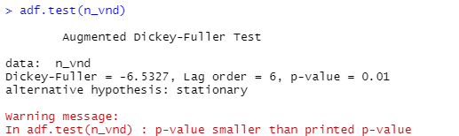

Dựa trên kiểm định ADF, ta có:

|  |  |
| --- | --- |
| H0 | Dữ liệu không có tính dừng |
| H1 | Dữ liệu có tính dừng |

|  |
| --- |
| **Kết luận:** Kết quả cho thấy, giá trị p nhỏ hơn giá trị p được in. Điều này có nghĩa là: Bác bỏ H0, chấp nhận H1. Dữ liệu lợi nhuận của cổ phiếu VND có tính dừng. |

**Kiểm định KPSS**

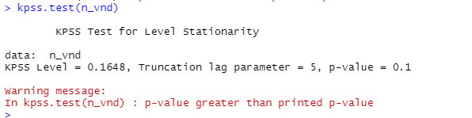

Dựa trên kiểm định KPSS, ta có:

|  |  |
| --- | --- |
| H0 | Dữ liệu có tính dừng |
| H1 | Dữ liệu không có tính dừng |

|  |
| --- |
| **Kết luận:** Kết quả cho thấy, p-value lớn hơn printed p-value. Điều này có nghĩa là: Chấp nhận H0, bác bỏ H1. Dữ liệu lợi nhuận của cổ phiếu VND có tính dừng. |

## *4.3. Kiểm định tính tự tương quan của dữ liệu*

Dựa vào đồ thị, ta có thể thấy đa phần các ngày thứ 1 và ngày thứ 2 ở các tuần có độ tương quan lớn và có ý nghĩa.

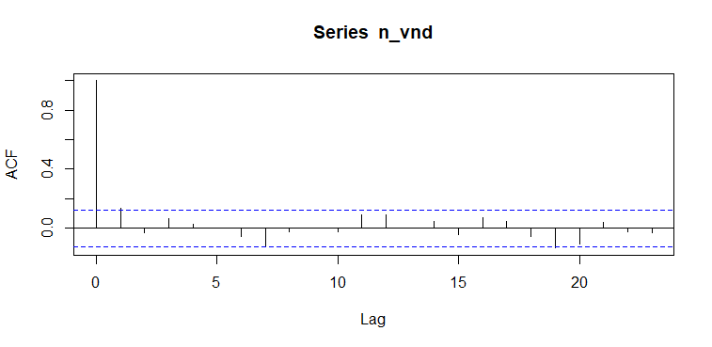

Theo Box-Pierce Test và Box-Ljung Test, ta có giả thuyết:

|  |  |
| --- | --- |
| H0 | Dữ liệu không hề có hiện tượng tự tương quan |
| H1 | Dữ liệu có hiện tượng tự tương quan |

|  |
| --- |
| **Kết luận:** Trong kết quả của cả 2 cách kiểm định, p-value = 0.2946(của Box-Pierce Test) và p-value=0.2866( của Box-Ljung test) đều lớn hơn 0.05. Do đó, chúng ta chưa có cơ sở bác bỏ H0. Vì vậy, mô hình kiểm định dữ liệu lợi nhuận của VND với lag =10 cho thấy dữ liệu có ý nghĩa thống kê. |

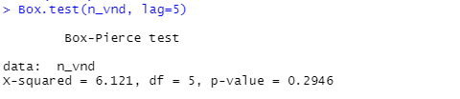

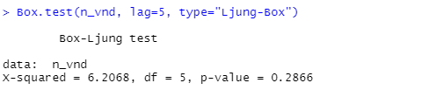

## *4.4. Phương pháp Risk Metrics – Mô hình dự báo iGarch*

Với mô hình iGarch, ta có thể đơn giản mô hình bằng cách cho alpha1 = beta1. Vì vậy, chúng ta chỉ cần ước lượng 3 tham số mu, omega và alpha1.

Ta có giả thuyết để kiểm định hệ số alpha:

|  |  |
| --- | --- |
| H0 | Dữ liệu không có ý nghĩa thống kê |
| H1 | Dữ liệu có ý nghĩa thống kê |

|  |
| --- |
| **Kết luận:** Với kết quả là alpha1= 0.252316 #0🡪 Bác bỏ H0, chấp nhận H1. Mô hình có ý nghĩa thống kê. |

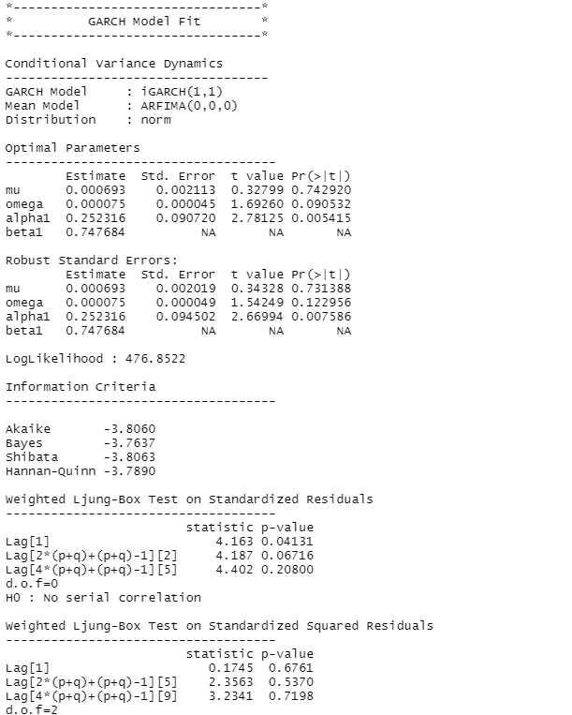

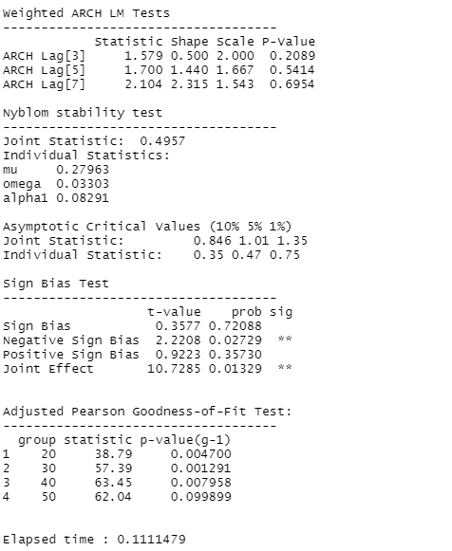

Sau đó, chúng ta dùng hàm ugarchforecast để dự đoán mô hình m1 với số giai đoạn ahead = 5. Với phương pháp này, chúng ta coi kết quả thu được forecast series xấp xỉ bằng 0 và chỉ xem xét chỉ số Sigma. Từ đó tính ra VaR1

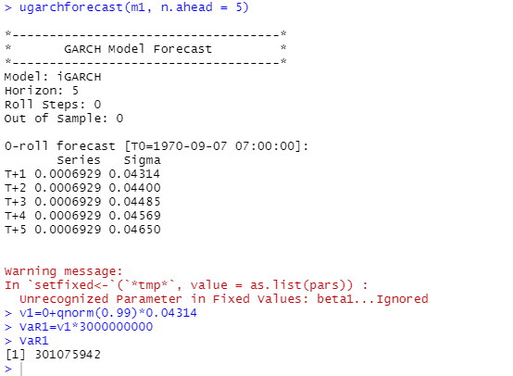

|  |
| --- |
| **Kết luận:** Với độ tin cậy là 99%, trong điều kiện thị trường hoạt động bình thường thì số tiền thua lỗ tối đa cho số tiền 3,000,000,000 VND là 301,075,942 VND trong ngày hoạt động tiếp theo(T+1). |

## *4.5. Phương pháp Econometrics – Mô hình dự báo fGarch*

Với phương pháp này, chúng ta sẽ sử dụng mô hình arma(0,0) và garch(1,1) để mô hình hóa. Phương pháp này giả định phân phối của chuỗi thời gian sẽ tiếp tục trong tương lai. Trước hết, chúng ta cần phải sử dụng Rmeasure để chạy dự đoán.

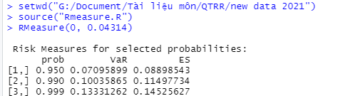

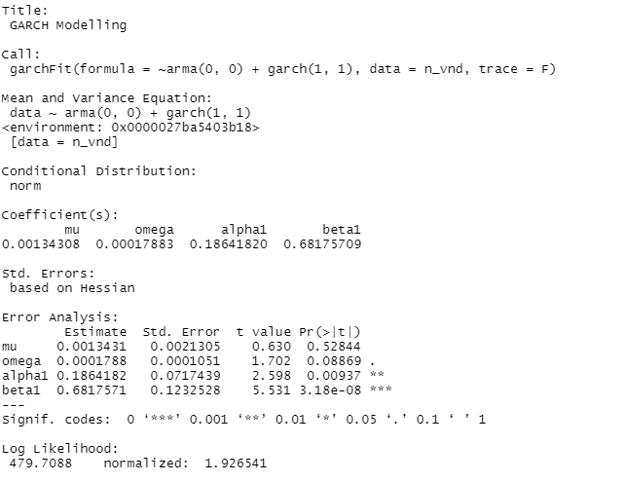

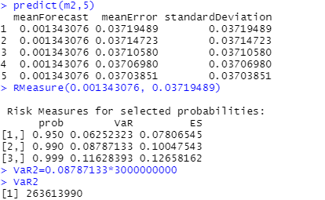

Tiếp theo, chúng ta sẽ dự đoán giá trị mean và giá trị độ lệch chuẩn bằng cách sử dụng hàm predict với mô hình m2 cùng với số bước là 5. Từ kết quả trên, ta sử dụng Rmeasure để tính toán VaR với các khoảng tin cậy khác nhau, sau đó nhân với giá trị vị thế để tính ra kết quả VaR2.

|  |
| --- |
| **Kết luận:** Với độ tin cậy là 99%, trong điều kiện thị trường hoạt động bình thường thì số tiền thua lỗ tối đa cho số tiền 3,000,000,000 VND là 263,613,990 VND trong ngày hoạt động tiếp theo. |

## *4.6. Phương pháp ước lượng phân vị - Quantile Estimation*

Phương pháp này giả định rằng phân vị tỷ suất lợi nhuận của tài sản sẽ không thay đổi trong tương lai.

|  |
| --- |
| **Kết luận:** Với khoảng phân vị là 1%, trong điều kiện thị trường hoạt động bình thường thì số tiền thua lỗ tối đa cho số tiền 3,000,000,000 VND là 201,593,994 VND trong ngày hoạt động tiếp theo. |



## *4.7. Phương pháp mô phỏng Monte Carlo*

Mô hình Monte Carlo là mô hình sử dụng để dự báo xác suất xảy ra các kết quả khác nhau khi có sự xuất hiện của các biến số ngẫu nhiên. Chúng ta chạy set.seed để lập yếu tố ngẫu nhiên, sau đó chạy hàm sim để chạy mô phỏng dữ liệu. Sau đó ta chạy hàm quantile để tính toán giá trị VaR4 với độ tin cậy là 99% và mô hình sim rồi nhân với giá trị vị thế.

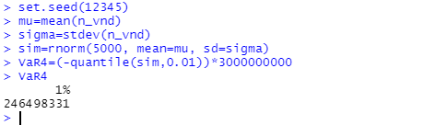

|  |
| --- |
| **Kết luận:** Với khoảng phân vị là 1%, trong điều kiện thị trường hoạt động bình thường thì số tiền thua lỗ tối đa cho số tiền 3,000,000,000 VND là 246,498,331 VND trong ngày hoạt động tiếp theo. |

# **5. Đề xuất và phòng hộ rủi ro**

## *5.1. Phòng hộ rủi ro lãi suất*

Đối với rủi ro lãi suất, Vndirect là một công ty lo ngại rủi ro lãi suất tăng sẽ ảnh hưởng đến hoạt động kinh doanh chứng khoán. Trong bối cảnh hiện nay, khi mà đà lãi suất vẫn tiếp tục tăng giá, một doanh nghiệp kinh doanh chứng khoán như Vndirect cũng nên phòng hộ rủi ro này để giảm bớt thiệt hại không chỉ từ rủi ro lãi suất mà còn đến từ những rủi ro khác. Về phương thức phòng hộ, chúng ta có thể sử dụng phòng hộ bằng hợp đồng hoán đổi để trao đổi lãi suất. Để cụ thể hóa, chúng ta đến với giả định sau đây: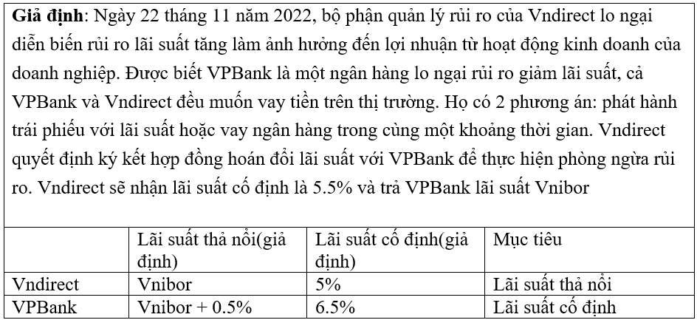

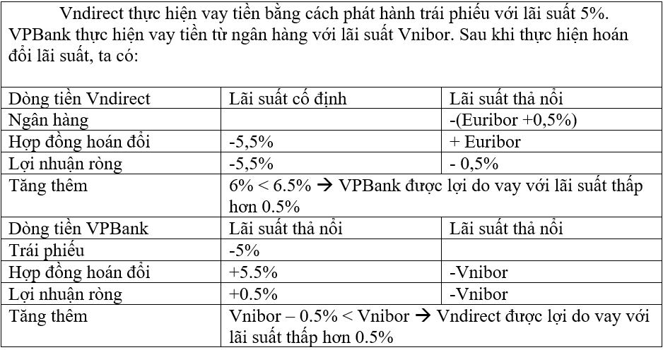

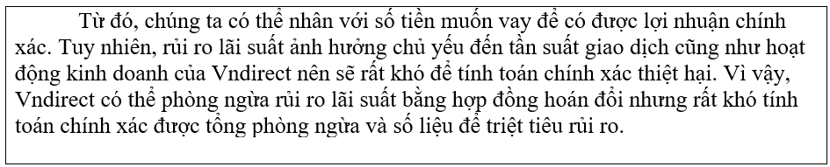

## *5.2. Phòng hộ rủi ro tỷ giá*

Về rủi ro tỷ giá, do ảnh hưởng của rủi ro này đến Vndirect không quá lớn, Vndirect có thể không cần thực hiện phòng ngừa rủi ro một cách chặt chẽ như rủi ro giá chứng khoán. Chúng ta vẫn có thể phòng ngừa rủi ro tỷ giá bằng việc ký kết hợp đồng với các ngân hàng thương mại tốt, sử dụng các công cụ phái sinh như hợp đồng hoán đổi, bán ngoại tệ có kỳ hạn,… để thực hiện phòng ngừa rủi ro. Vào thời điểm hiện tại, Vndirect chỉ thực hiện nắm giữ 1 lượng tiền mặt rất ít để phòng ngừa thanh khoản nên cũng không bị ảnh hưởng quá nhiều bởi rủi ro tỷ giá. Trong bối cảnh hiện tại, khi mà phát sinh rất nhiều những rủi ro khác trên thị trường có sức tác động mạnh đến doanh nghiệp thì doanh nghiệp cần phải tập trung thực hiện phòng ngừa những rủi ro đó trước.

## *5.3. Phòng hộ rủi ro giá chứng khoán*

Đối với rủi ro giá chứng khoán, công ty Vndirect sẽ thực hiện biện pháp phòng ngừa rủi ro bằng hợp đồng tương lai VN30F trên thị trường. Để cụ thể hóa quy trình phòng hộ rủi ro, chúng ta sẽ đến với giả định sau đây:

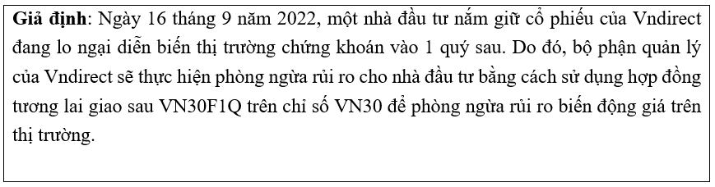

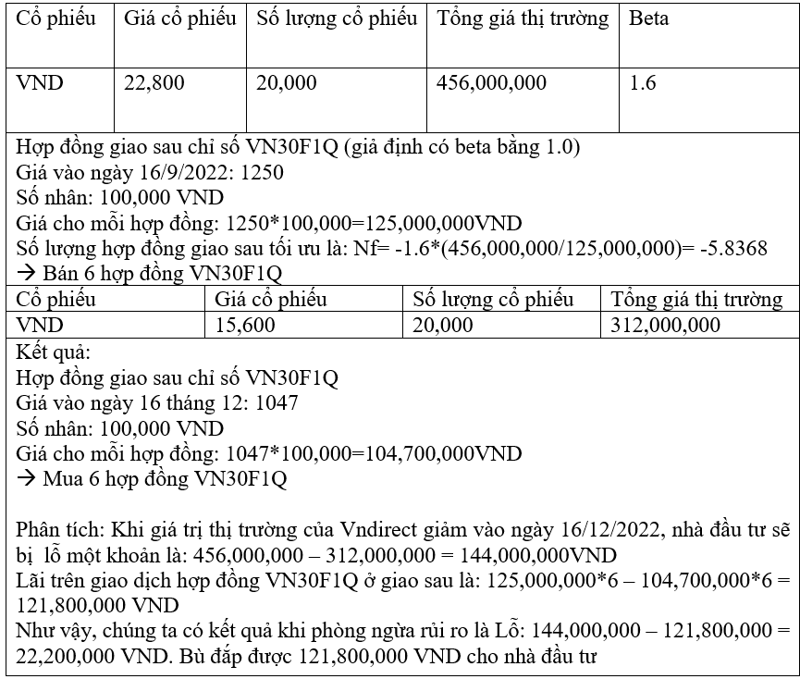

# **6. Kết luận**

Dựa trên thông tin và cơ sở thực tế, báo cáo rủi ro đã chỉ rõ những phương pháp phòng ngừa rủi ro thị trường bằng phương pháp phái sinh đồng thời thực hiện đo lường mức độ rủi ro bằng phần mềm R cho doanh nghiệp Vndirect.

Đối với bản thân em, quản trị rủi ro là một môn học rất quan trọng trong chương trình dạy học bởi vì môn học này đã cung cấp những kiến thức rất thực tế và cần thiết cho mọi doanh nghiệp. Nhìn chung, em thấy việc học tập môn Quản trị rủi ro và thực hiện làm báo cáo quản trị rủi ro đã đem lại cho em rất nhiều kiến thức về khối rủi ro nói riêng và kỹ năng phân tích, viết báo cáo nói chung để em có thể tự tin hoàn thành các công việc sau khi tốt nghiệp.

Với khả năng và kiến thức còn hạn hẹp nên báo cáo quản trị rủi ro của em chắc chắn không khỏi sai sót. Em rất mong nhận được đóng góp ý kiến của các Thầy, Cô để em có thể hoàn thiện và trình bày những bài báo cáo tốt hơn trong tương lai.

Em xin chân thành cảm ơn.

# **TÀI LIỆU THAM KHẢO**

1. VNDIRECT (2021), *Báo cáo thường niên*, truy cập ngày 12/12/2022.

2. Hoàng Hà (2022), “Rủi ro hiện hữu với các doanh nghiệp sử dụng nợ vay lớn bằng USD”, *Nhịp sống kinh doanh*, truy cập lần cuối ngày 12/12/2022,

từ<<https://nhipsongkinhdoanh.vn/rui-ro-hien-huu-voi-cac-doanh-nghiep-su-dung-no-vay-lon-bang-usd-post3101562.html>>

3. H.Kim (2022), Thị trường chứng khoán Việt Nam sụt giảm mạnh: Nguyên nhân, triển vọng và giải pháp, Kinh tế trung ương, truy cập lần cuối ngày 12/12/2022, từ< <http://kinhtetrunguong.vn/web/guest/nghien-cuu-trao-doi/thi-truong-chung-khoan-viet-nam-sut-giam-manh-nguyen-nhan-trien-vong-va-giai-phap.html>>

4. Hàn Đông (2022), “VNDirect: Rủi ro lên thanh khoản hệ thống ngân hàng là không lớn”, *Vietstock*, truy cập lần cuối ngày 12/12/2022, từ<<https://vietstock.vn/2022/10/vndirect-rui-ro-len-thanh-khoan-he-thong-ngan-hang-la-khong-lon-145-1009053.htm>>